

**Об утверждении регламентов государственных услуг в сфере земельных отношений**

***Утративший силу***

Постановление акимата Алматинской области от 6 мая 2019 года № 176. Зарегистрировано Департаментом юстиции Алматинской области 15 мая 2019 года № 5131. Утратило силу постановлением акимата Алматинской области от 18 марта 2020 года № 111

      Сноска. Утратило силу постановлением акимата Алматинской области от 18.03.2020 № 111 (вводится в действие по истечении десяти календарных дней после дня его первого официального опубликования).

      В соответствии с пунктом 1 статьи 16 Закона Республики Казахстан от 15 апреля 2013 года "О государственных услугах" и приказом Заместителя Премьер-Министра Республики Казахстан - Министра сельского хозяйства Республики Казахстан от 24 января 2019 года № 25 "Об утверждении стандартов государственных услуг в сфере земельных отношений" (зарегистрирован в Реестре государственной регистрации нормативных правовых актов № 18243), акимат Алматинской области ПОСТАНОВЛЯЕТ:

      1. Утвердить регламенты государственных услуг:

      1) "Принятие решения о предоставлении земельных участков для размещения объектов дорожного сервиса в придорожных полосах или объектов за их пределами, когда для доступа к ним требуется подъезд" согласно приложению 1 к настоящему постановлению;

      2) "Продажа в частную собственность земельного участка, ранее предоставленного в землепользование" согласно приложению 2 к настоящему постановлению;

      3) "Продажа земельного участка в частную собственность в рассрочку" согласно приложению 3 к настоящему постановлению;

      4) "Заключение договоров купли-продажи земельного участка" согласно приложению 4 к настоящему постановлению;

      5) "Заключение договоров аренды земельного участка" согласно приложению 5 к настоящему постановлению;

      6) "Постановка на очередь на получение земельного участка" согласно приложению 6 к настоящему постановлению.

      2. Государственному учреждению "Управление земельных отношений Алматинской области" в установленном законодательством Республики Казахстан порядке обеспечить:

      1) государственную регистрацию настоящего постановления в Департаменте юстиции Алматинской области;

      2) в течение десяти календарных дней со дня государственной регистрации настоящего постановления направление его копии в бумажном и электронном виде на казахском и русском языках в Республиканское государственное предприятие на праве хозяйственного ведения "Институт законодательства и правовой информации Республики Казахстан" для официального опубликования и включения в Эталонный контрольный банк нормативных правовых актов Республики Казахстан;

      3) размещение настоящего постановления на интернет-ресурсе акимата Алматинской области после его официального опубликования;

      4) в течение десяти рабочих дней после дня государственной регистрации настоящего постановления представление в государственно-правовой отдел аппарата акима Алматинской области сведений об исполнении мероприятий, предусмотренных подпунктами 1), 2) и 3) настоящего пункта.

      3. Контроль за исполнением настоящего постановления возложить на заместителя акима Алматинской области С. Бескемпирова.

      4. Настоящее постановление вступает в силу со дня государственной регистрации в органах юстиции и вводится в действие по истечении десяти календарных дней после дня его первого официального опубликования.

|  |  |
| --- | --- |
|  | Приложение 1 утвержденное постановлением акимата Алматинской области от "6" мая 2019 года № 176 |

**Регламент государственной услуги "Принятие решения о предоставлении земельных участков для размещения объектов дорожного сервиса в придорожных полосах или объектов за их пределами, когда для доступа к ним требуется подъезд"**

**1. Общие положения**

      1. Государственная услуга "Принятие решения о предоставлении земельных участков для размещения объектов дорожного сервиса в придорожных полосах или объектов за их пределами, когда для доступа к ним требуется подъезд" (далее - государственная услуга) оказывается бесплатно физическим и юридическим лицам (далее - услугополучатель) местными исполнительными органами области, районов, городов областного значения (далее - услугодатель).

      Государственная услуга оказывается на основании стандарта государственной услуги "Об утверждении стандартов государственных услуг в сфере земельных отношений", утвержденного приказом Заместителя Премьер-Министра Республики Казахстан – Министра сельского хозяйства Республики Казахстан от 24 января 2019 года № 25 (зарегистрирован в Реестре государственной регистрации нормативных правовых актов № 18243) (далее - Стандарт).

      Прием заявления и выдача результата оказания государственной услуги осуществляется через канцелярию услугодателя и веб-портал "электронного правительства" www.egov.kz (далее – портал).

      2. Форма оказания государственной услуги: электронная (полностью автоматизированная) и (или) бумажная.

      3. Результат оказания государственной услуги: решение услугодателя о предоставлении права на земельный участок либо мотивированный отказ в оказании государственной услуги по основаниям, предусмотренным пунктом 10 Стандарта.

      Форма предоставления результата оказания государственной услуги: электронная (полностью автоматизированная) и (или) бумажная.

**2. Описание порядка действий структурных подразделений (работников) услугодателя в процессе оказания государственной услуги**

      4. Основанием для начала процедуры (действия) по оказанию государственной услуги является обращение услугополучателя с пакетом документов, согласно пункту 9 Стандарта.

      5. Содержание каждой процедуры (действия), входящей в состав процесса оказания государственной услуги, длительность его выполнения и результат процедуры (действия) по оказанию государственной услуги:

      1) прием, регистрация документов и направление руководителю услугодателя на резолюцию – 15 (пятнадцать) минут. Результат - направление руководителю услугодателя;

      2) рассмотрение документов и определение ответственного исполнителя услугодателя – 3 (три) часа. Результат - определение ответственного исполнителя услугодателя;

      3) рассмотрение документов, оформление результата оказания государственной услуги ответственным исполнителем услугодателя и направление на подпись руководителю услугодателя:

      1-этап: определение возможности использования испрашиваемого земельного участка по заявленному целевому назначению, изготовление акта выбора земельного участка, выдача заключения земельной комиссии – 22 (двадцать два) рабочих дня;

      2-этап: со дня утверждения землеустроительного проекта вынесение решения о предоставлении права землепользования на земельный участок – 7 (семь) рабочих дней. Результат - направление результата оказания государственной услуги на подпись руководителю услугодателя;

      4) подписание результата оказания государственной услуги и направление ответственному исполнителю услугодателя – 4 (четыре) часа. Результат - направление результата оказания государственной услуги ответственному исполнителю услугодателя;

      5) выдача результата оказания государственной услуги – 15 (пятнадцать) минут. Результат - выдача результата оказания государственной услуги.

**3. Описание порядка взаимодействия структурных подразделений (работников) услугодателя в процессе оказания государственной услуги**

      6. Перечень структурных подразделений, (работников) услугодателя, которые участвуют в процессе оказания государственной услуги:

      1) сотрудник канцелярии услугодателя;

      2) руководитель услугодателя;

      3) ответственный исполнитель услугодателя.

      7. Описание последовательности процедур (действий) между структурными подразделениями (работниками) приведены в приложении настоящего регламента "Справочник бизнес-процессов оказания государственной услуги".

**4. Описание порядка взаимодействия с Государственной корпорацией и (или) иными услугодателями, а также порядка использования информационных систем в процессе оказания государственной услуги**

      8. Для получения государственной услуги услугополучатель представляет в Государственную корпорацию пакет документов, согласно пункту 9 Стандарта.

      9. Описание порядка обращения и последовательности процедур (действий) услугодателя и услугополучателя при оказании государственных услуг через портал, его длительность:

      1) услугополучатель регистрируется на портале, направляет запрос в форме электронного документа, удостоверенного ЭЦП;

      2) в "личный кабинет" услугополучателя направляется уведомление-отчет о принятии запроса для оказания государственной услуги в форме электронного документа, удостоверенного ЭЦП;

      3) после принятия запроса, порядок действий структурных подразделений услугодателя в процессе оказания государственной услуги осуществляется в соответствии с пунктом 5 настоящего регламента.

|  |  |
| --- | --- |
|  | Приложение к регламенту государственной услуги "Принятие решения о предоставлении земельных участков для размещения объектов дорожного сервиса в придорожных полосах или объектов за их пределами, когда для доступа к ним требуется подъезд" |

**Справочник бизнес-процессов оказания государственной услуги**

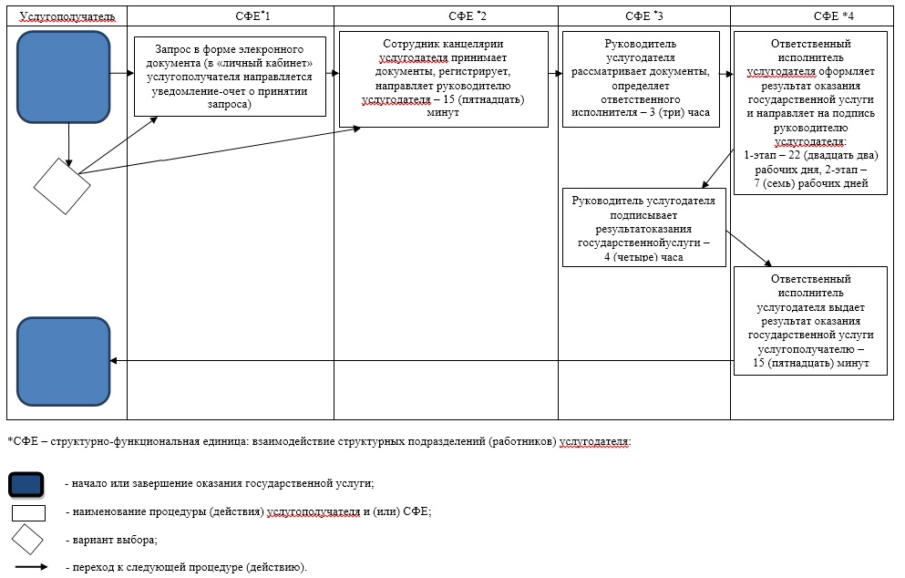

|  |  |
| --- | --- |
|  | Приложение 2 утвержденное постановлением акимата Алматинской области от "6" мая 2019 года № 176 |

**Регламент государственной услуги "Продажа в частную собственность земельного участка, ранее предоставленного в землепользование"**

**1. Общие положения**

      1. Государственная услуга "Продажа в частную собственность земельного участка, ранее предоставленного в землепользование" (далее - государственная услуга) оказывается бесплатно физическим и юридическим лицам (далее - услугополучатель) местными исполнительными органами области, районов, городов областного значения, городов районного значения, акимами поселка, села, сельского округа (далее - услугодатель).

      Государственная услуга оказывается на основании стандарта государственной услуги "Об утверждении стандартов государственных услуг в сфере земельных отношений", утвержденного приказом Заместителя Премьер-Министра Республики Казахстан – Министра сельского хозяйства Республики Казахстан от 24 января 2019 года № 25 (зарегистрирован в Реестре государственной регистрации нормативных правовых актов № 18243) (далее - Стандарт).

      Прием заявления и выдача результата оказания государственной услуги осуществляется через канцелярию услугодателя.

      2. Форма оказания государственной услуги: бумажная.

      3. Результат оказания государственной услуги: решение услугодателя о предоставлении права на земельный участок либо мотивированный отказ в оказании государственной услуги по основаниям, предусмотренным пунктом 10 Стандарта.

      Форма предоставления результата оказания государственной услуги: бумажная.

**2. Описание порядка действий структурных подразделений (работников) услугодателя в процессе оказания государственной услуги**

      4. Основанием для начала процедуры (действия) по оказанию государственной услуги является обращение услугополучателя с пакетом документов, согласно пункту 9 Стандарта.

      5. Содержание каждой процедуры (действия), входящей в состав процесса оказания государственной услуги, длительность его выполнения и результат процедуры (действия) по оказанию государственной услуги:

      1) прием, регистрация документов и направление руководителю услугодателя на резолюцию – 15 (пятнадцать) минут. Результат - направление руководителю услугодателя;

      2) рассмотрение документов и определение ответственного исполнителя услугодателя – 3 (три) часа. Результат - определение ответственного исполнителя услугодателя;

      3) рассмотрение документов, оформление результата оказания государственной услуги ответственным исполнителем услугодателя и направление на подпись руководителю услугодателя – 14 (четырнадцать) рабочих дней. Результат - направление результата оказания государственной услуги на подпись руководителю услугодателя;

      4) подписание результата оказания государственной услуги и направление ответственному исполнителю услугодателя – 4 (четыре) часа. Результат - направление результата оказания государственной услуги ответственному исполнителю услугодателя;

      5) выдача результата оказания государственной услуги – 15 (пятнадцать) минут. Результат - выдача результата оказания государственной услуги.

**3. Описание порядка взаимодействия структурных подразделений (работников) услугодателя в процессе оказания государственной услуги**

      6. Перечень структурных подразделений, (работников) услугодателя, которые участвуют в процессе оказания государственной услуги:

      1) сотрудник канцелярии услугодателя;

      2) руководитель услугодателя;

      3) ответственный исполнитель услугодателя.

      7. Описание последовательности процедур (действий) между структурными подразделениями (работниками) приведены в приложении настоящего регламента "Справочник бизнес-процессов оказания государственной услуги".

|  |  |
| --- | --- |
|  | Приложение к регламенту государственной услуги "Продажа в частную собственность земельного участка, ранее предоставленного в землепользование" |

**Справочник бизнес-процессов оказания государственной услуги**

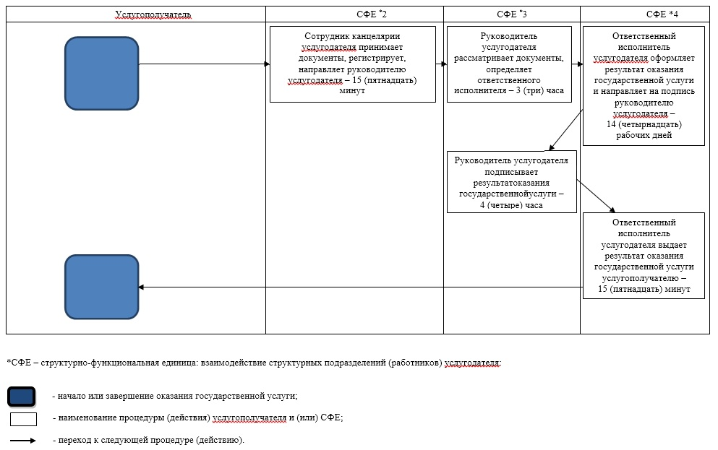

|  |  |
| --- | --- |
|  | Приложение 3 утвержденное постановлением акимата Алматинской области от "6" мая 2019 года № 176 |

**Регламент государственной услуги "Продажа земельного участка в частную собственность в рассрочку"**

**1. Общие положения**

      1. Государственная услуга "Продажа земельного участка в частную собственность в рассрочку" (далее - государственная услуга) оказывается бесплатно физическим и юридическим лицам (далее - услугополучатель) местными исполнительными органами области, районов, городов областного значения, городов районного значения (далее - услугодатель).

      Государственная услуга оказывается на основании стандарта государственной услуги "Об утверждении стандартов государственных услуг в сфере земельных отношений", утвержденного приказом Заместителя Премьер-Министра Республики Казахстан – Министра сельского хозяйства Республики Казахстан от 24 января 2019 года № 25 (зарегистрирован в Реестре государственной регистрации нормативных правовых актов № 18243) (далее - Стандарт).

      Прием заявления и выдача результата оказания государственной услуги осуществляется через канцелярию услугодателя.

      2. Форма оказания государственной услуги: бумажная.

      3. Результат оказания государственной услуги: решение услугодателя о предоставлении права на земельный участок либо мотивированный отказ в оказании государственной услуги по основаниям, предусмотренным пунктом 10 Стандарта.

      Форма предоставления результата оказания государственной услуги: бумажная.

**2. Описание порядка действий структурных подразделений (работников) услугодателя в процессе оказания государственной услуги**

      4. Основанием для начала процедуры (действия) по оказанию государственной услуги является обращение услугополучателя с пакетом документов, согласно пункту 9 Стандарта.

      5. Содержание каждой процедуры (действия), входящей в состав процесса оказания государственной услуги, длительность его выполнения и результат процедуры (действия) по оказанию государственной услуги:

      1) прием, регистрация документов и направление руководителю услугодателя на резолюцию – 15 (пятнадцать) минут. Результат - направление руководителю услугодателя;

      2) рассмотрение документов и определение ответственного исполнителя услугодателя – 3 (три) часа. Результат - определение ответственного исполнителя услугодателя;

      3) рассмотрение документов, оформление результата оказания государственной услуги ответственным исполнителем услугодателя и направление на подпись руководителю услугодателя – 14 (четырнадцать) рабочих дней. Результат - направление результата оказания государственной услуги на подпись руководителю услугодателя;

      4) подписание результата оказания государственной услуги и направление ответственному исполнителю услугодателя – 4 (четыре) часа. Результат - направление результата оказания государственной услуги ответственному исполнителю услугодателя;

      5) выдача результата оказания государственной услуги – 15 (пятнадцать) минут. Результат - выдача результата оказания государственной услуги.

**3. Описание порядка взаимодействия структурных подразделений (работников) услугодателя в процессе оказания государственной услуги**

      6. Перечень структурных подразделений, (работников) услугодателя, которые участвуют в процессе оказания государственной услуги:

      1) сотрудник канцелярии услугодателя;

      2) руководитель услугодателя;

      3) ответственный исполнитель услугодателя.

      7. Описание последовательности процедур (действий) между структурными подразделениями (работниками) приведены в приложении настоящего регламента "Справочник бизнес-процессов оказания государственной услуги".

|  |  |
| --- | --- |
|  | Приложение к регламенту государственной услуги "Продажа земельного участка в частную собственность в рассрочку" |

**Справочник бизнес-процессов оказания государственной услуги**

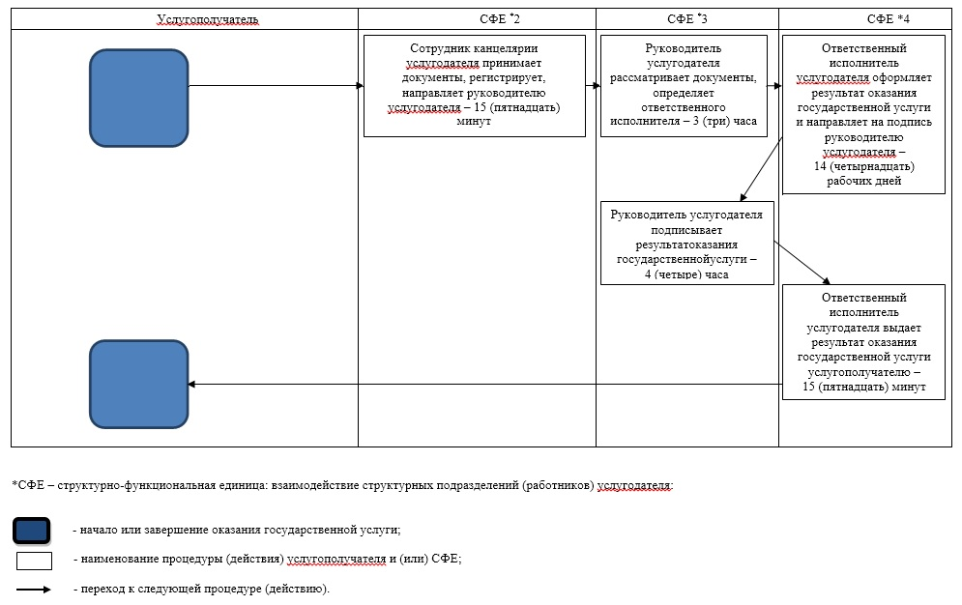

|  |  |
| --- | --- |
|  | Приложение 4 утвержденное постановлением акимата Алматинской области от "6" мая 2019 года № 176 |

**Регламент государственной услуги "Заключение договоров купли-продажи земельного участка"**

**1. Общие положения**

      1. Государственная услуга "Заключение договоров купли-продажи земельного участка" (далее - государственная услуга) оказывается бесплатно физическим и юридическим лицам (далее - услугополучатель) местными исполнительными органами области, районов, городов областного значения, городов районного значения (далее - услугодатель).

      Государственная услуга оказывается на основании стандарта государственной услуги "Об утверждении стандартов государственных услуг в сфере земельных отношений", утвержденного приказом Заместителя Премьер-Министра Республики Казахстан – Министра сельского хозяйства Республики Казахстан от 24 января 2019 года № 25 (зарегистрирован в Реестре государственной регистрации нормативных правовых актов № 18243) (далее - Стандарт).

      Прием заявления и выдача результата оказания государственной услуги осуществляется через канцелярию услугодателя.

      2. Форма оказания государственной услуги: бумажная.

      3. Результат оказания государственной услуги: договор купли-продажи земельного участка либо мотивированный отказ в оказании государственной услуги по основаниям, предусмотренным пунктом 10 Стандарта.

      Форма предоставления результата оказания государственной услуги: бумажная.

**2. Описание порядка действий структурных подразделений (работников) услугодателя в процессе оказания государственной услуги**

      4. Основанием для начала процедуры (действия) по оказанию государственной услуги является обращение услугополучателя с пакетом документов, согласно пункту 9 Стандарта.

      5. Содержание каждой процедуры (действия), входящей в состав процесса оказания государственной услуги, длительность его выполнения и результат процедуры (действия) по оказанию государственной услуги:

      1) прием, регистрация документов и направление руководителю услугодателя на резолюцию – 15 (пятнадцать) минут. Результат - направление руководителю услугодателя;

      2) рассмотрение документов и определение ответственного исполнителя услугодателя – 3 (три) часа. Результат - определение ответственного исполнителя услугодателя;

      3) рассмотрение документов, оформление результата оказания государственной услуги ответственным исполнителем услугодателя и направление на подпись руководителю услугодателя – 9 (девять) рабочих дней. Результат - направление результата оказания государственной услуги на подпись руководителю услугодателя;

      4) подписание результата оказания государственной услуги и направление ответственному исполнителю услугодателя – 4 (четыре) часа. Результат - направление результата оказания государственной услуги ответственному исполнителю услугодателя;

      5) выдача результата оказания государственной услуги – 15 (пятнадцать) минут. Результат - выдача результата оказания государственной услуги.

**3. Описание порядка взаимодействия структурных подразделений (работников) услугодателя в процессе оказания государственной услуги**

      6. Перечень структурных подразделений, (работников) услугодателя, которые участвуют в процессе оказания государственной услуги:

      1) сотрудник канцелярии услугодателя;

      2) руководитель услугодателя;

      3) ответственный исполнитель услугодателя.

      7. Описание последовательности процедур (действий) между структурными подразделениями (работниками) приведены в приложении настоящего регламента "Справочник бизнес-процессов оказания государственной услуги".

|  |  |
| --- | --- |
|  | Приложение к регламенту государственной услуги "Заключение договоров купли-продажи земельного участка" |

**Справочник бизнес-процессов оказания государственной услуги**

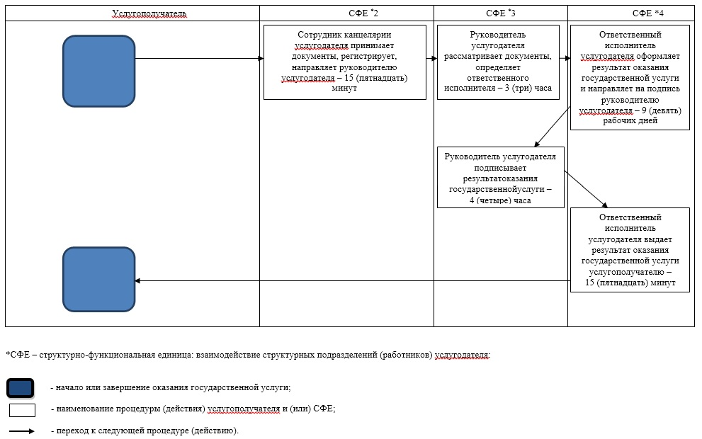

|  |  |
| --- | --- |
|  | Приложение 5 утвержденное постановлением акимата Алматинской области от "6" мая 2019 года № 176 |

**Регламент государственной услуги "Заключение договоров аренды земельного участка"**

**1. Общие положения**

      1. Государственная услуга "Заключение договоров аренды земельного участка" (далее - государственная услуга) оказывается бесплатно физическим и юридическим лицам (далее - услугополучатель) местными исполнительными органами области, районов, городов областного значения, городов районного значения (далее - услугодатель).

      Государственная услуга оказывается на основании стандарта государственной услуги "Об утверждении стандартов государственных услуг в сфере земельных отношений", утвержденного приказом Заместителя Премьер-Министра Республики Казахстан – Министра сельского хозяйства Республики Казахстан от 24 января 2019 года № 25 (зарегистрирован в Реестре государственной регистрации нормативных правовых актов № 18243) (далее - Стандарт).

      Прием заявления и выдача результата оказания государственной услуги осуществляется через канцелярию услугодателя.

      2. Форма оказания государственной услуги: бумажная.

      3. Результат оказания государственной услуги: договор аренды земельного участка либо мотивированный отказ в оказании государственной услуги по основаниям, предусмотренным пунктом 10 Стандарта.

      Форма предоставления результата оказания государственной услуги: бумажная.

**2. Описание порядка действий структурных подразделений (работников) услугодателя в процессе оказания государственной услуги**

      4. Основанием для начала процедуры (действия) по оказанию государственной услуги является обращение услугополучателя с пакетом документов, согласно пункту 9 Стандарта.

      5. Содержание каждой процедуры (действия), входящей в состав процесса оказания государственной услуги, длительность его выполнения и результат процедуры (действия) по оказанию государственной услуги:

      1) прием, регистрация документов и направление руководителю услугодателя на резолюцию – 15 (пятнадцать) минут. Результат - направление руководителю услугодателя;

      2) рассмотрение документов и определение ответственного исполнителя услугодателя – 3 (три) часа. Результат - определение ответственного исполнителя услугодателя;

      3) рассмотрение документов, оформление результата оказания государственной услуги ответственным исполнителем услугодателя и направление на подпись руководителю услугодателя – 9 (девять) рабочих дней. Результат - направление результата оказания государственной услуги на подпись руководителю услугодателя;

      4) подписание результата оказания государственной услуги и направление ответственному исполнителю услугодателя – 4 (четыре) часа. Результат - направление результата оказания государственной услуги ответственному исполнителю услугодателя;

      5) выдача результата оказания государственной услуги – 15 (пятнадцать) минут. Результат - выдача результата оказания государственной услуги.

**3. Описание порядка взаимодействия структурных подразделений (работников) услугодателя в процессе оказания государственной услуги**

      6. Перечень структурных подразделений, (работников) услугодателя, которые участвуют в процессе оказания государственной услуги:

      1) сотрудник канцелярии услугодателя;

      2) руководитель услугодателя;

      3) ответственный исполнитель услугодателя.

      7. Описание последовательности процедур (действий) между структурными подразделениями (работниками) приведены в приложении настоящего регламента "Справочник бизнес-процессов оказания государственной услуги".

|  |  |
| --- | --- |
|  | Приложение к регламенту государственной услуги "Заключение договоров аренды земельного участка" |

**Справочник бизнес-процессов оказания государственной услуги**

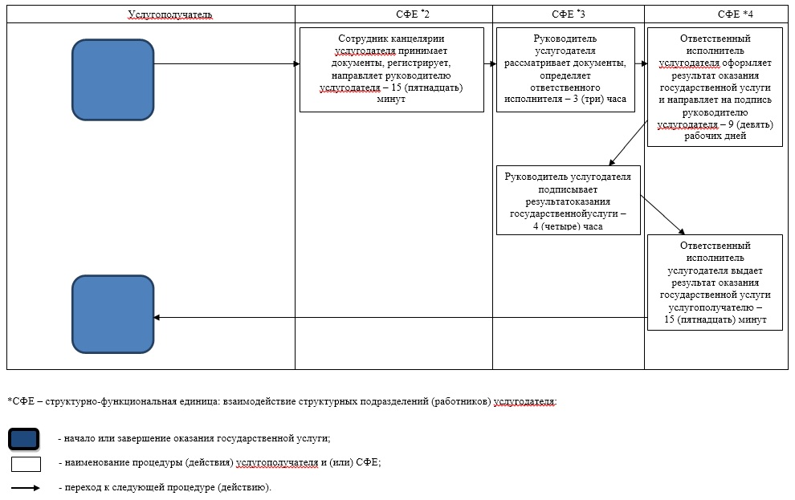

|  |  |
| --- | --- |
|  | Приложение 6 утвержденное постановлением акимата Алматинской области от "6" мая 2019 года № 176 |

**Регламент государственной услуги "Постановка на очередь на получение земельного участка"**

**1. Общие положения**

      1. Государственная услуга "Постановка на очередь на получение земельного участка" (далее - государственная услуга) оказывается бесплатно физическим и юридическим лицам (далее - услугополучатель) местными исполнительными органами области, районов, городов областного значения, городов районного значения, акимами поселка, села, сельского округа (далее - услугодатель).

      Государственная услуга оказывается на основании стандарта государственной услуги "Об утверждении стандартов государственных услуг в сфере земельных отношений", утвержденного приказом Заместителя Премьер-Министра Республики Казахстан – Министра сельского хозяйства Республики Казахстан от 24 января 2019 года № 25 (зарегистрирован в Реестре государственной регистрации нормативных правовых актов № 18243) (далее - Стандарт).

      Прием заявления и выдача результата оказания государственной услуги осуществляется через канцелярию услугодателя.

      2. Форма оказания государственной услуги: бумажная.

      3. Результат оказания государственной услуги: уведомление услугодателя о постановке на специальный учет заявления либо мотивированный отказ в оказании государственной услуги по основаниям, предусмотренным пунктом 10 Стандарта.

      Форма предоставления результата оказания государственной услуги: бумажная.

**2. Описание порядка действий структурных подразделений (работников) услугодателя в процессе оказания государственной услуги**

      4. Основанием для начала процедуры (действия) по оказанию государственной услуги является обращение услугополучателя с пакетом документов, согласно пункту 9 Стандарта.

      5. Содержание каждой процедуры (действия), входящей в состав процесса оказания государственной услуги, длительность его выполнения и результат процедуры (действия) по оказанию государственной услуги:

      1) прием, регистрация документов и направление руководителю услугодателя на резолюцию – 15 (пятнадцать) минут. Результат - направление руководителю услугодателя;

      2) рассмотрение документов и определение ответственного исполнителя услугодателя – 3 (три) часа. Результат - определение ответственного исполнителя услугодателя;

      3) рассмотрение документов, оформление результата оказания государственной услуги ответственным исполнителем услугодателя и направление на подпись руководителю услугодателя – 11 (одиннадцать) рабочих дней. Результат - направление результата оказания государственной услуги на подпись руководителю услугодателя;

      4) подписание результата оказания государственной услуги и направление ответственному исполнителю услугодателя – 4 (четыре) часа. Результат - направление результата оказания государственной услуги ответственному исполнителю услугодателя;

      5) выдача результата оказания государственной услуги – 15 (пятнадцать) минут. Результат - выдача результата оказания государственной услуги.

**3. Описание порядка взаимодействия структурных подразделений (работников) услугодателя в процессе оказания государственной услуги**

      6. Перечень структурных подразделений, (работников) услугодателя, которые участвуют в процессе оказания государственной услуги:

      1) сотрудник канцелярии услугодателя;

      2) руководитель услугодателя;

      3) ответственный исполнитель услугодателя.

      7. Описание последовательности процедур (действий) между структурными подразделениями (работниками) приведены в приложении настоящего регламента "Справочник бизнес-процессов оказания государственной услуги".

|  |  |
| --- | --- |
|  | Приложение к регламенту государственной услуги "Постановка на очередь на получение земельного участка" |

**Справочник бизнес-процессов оказания государственной услуги**

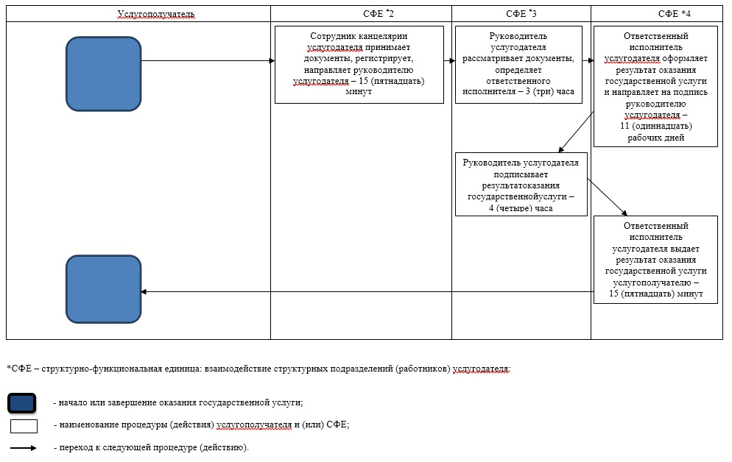

© 2012. РГП на ПХВ «Институт законодательства и правовой информации Республики Казахстан» Министерства юстиции Республики Казахстан